Corrector inverso RIAA
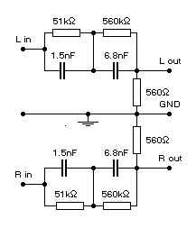
Este sencillo circuito nos permite introducir, a través de una toma "Phono", una señal que no debe sufrir corrección ( micrófono, CD, Radio...).

Alimentación :
    - V max: sin alimentación externa
    - I max:

